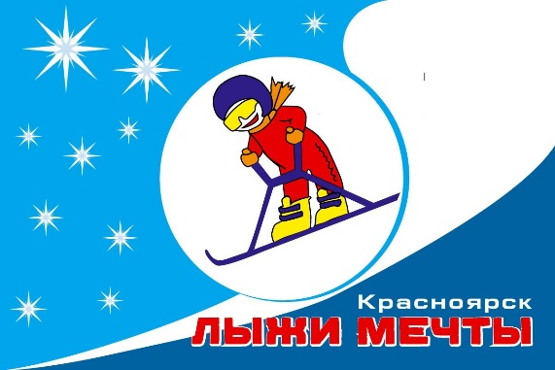 | ИМЕННАЯ ЗАЯВКА  на участие в номинации  «ПАРАД БОБРОНАВТОВ»  по горнолыжному спорту на 2017 год

Место проведения: Фанпарк «Бобровый лог», г. Красноярск, Сибирская, 92, Дата проведения: 26 марта 2017г.
Старт творческой номинации соревнования: 13.30-13.40.

- Фамилия, имя участника_________________________________________
- Название героя-участника ПАРАДА БОБРОНАВТОВ ______________________________________________________________
______________________________________________________________

- Год рождения________________________________________________

- Контактный телефон, e-mail и ФИО законного представителя
_______________________________________________________________
_______________________________________________________________

Я, _____________________________________________________/ФИО/, руководствуясь ст. 152.1, 152.2. Гражданского кодекса РФ даю свое полное согласие КРООР ЗПДОВ «Открытые сердца» на фото- видеосъемку 21.05.2016г., моего ребенка _______________________________________________/ФИО ребенка/ обнародование и дальнейшее использование на безвозмездной основе своего изображения, а также предоставляю КРООР ЗПДОВ «Открытые сердца» полное и абсолютное право использовать указанные фото- и видео материалы в целях, не противоречащих действующему законодательству.

_______________________/______________________________________________________________
Подпись ФИО

Заявки по участию ребенка принимаются до 23 марта 2017г на адрес электронной почты nata.shpakova@mail.ru и/или администратору центра обучения .
Внимание: требуется подтверждение участия от организаторов.

До встречи в Фанпарке!/

